**КОНСУЛЬТАЦИЯ ДЛЯ РОДИТЕЛЕЙ**

**Особенности речевого развития**

Рассмотрим, как у детей в эти года формируется:

* словарный запас;
* грамматический строй;
* связность речи.

В 4–5 лет запас слов ребенка расширяется до 3000. Он уже лучше излагает мысли. Так как появляется много неологизмов, малыш делает ошибки в словообразовании. Но, постепенно усваивается правильное употребление. Наблюдается тяготение детей к рифме. Поэтому упражнения с заучиванием маленьких стишков придутся кстати. Появляются прилагательные, наречия, местоимения, собирательные существительные и прочее.

В основном употребляются простые распространенные предложения. В то же время ребенок использует в речи  распространенные и сложные. Это также сопровождается грамматическими ошибками. В 4 года речь ребенка характеризуется живостью, подвижностью, но и неустойчивостью.

[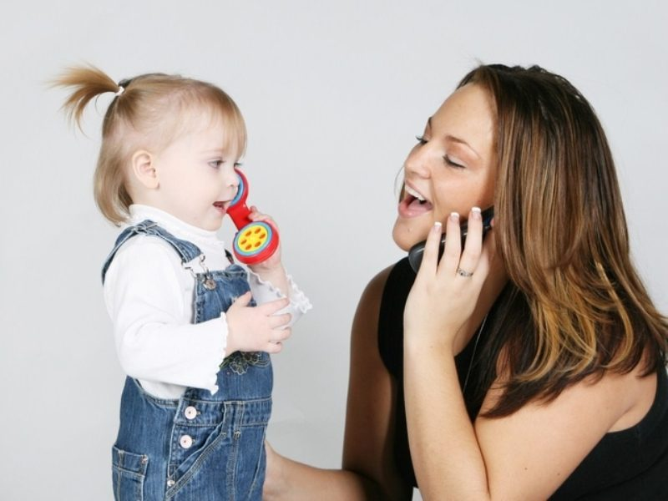](http://yourspeech.ru/wp-content/uploads/2016/10/yourspeechru_671.jpg)

Происходит освоение связной монологической речи.

Чтобы развитие было правильным, взрослые должны следить за языком. Им нужно говорить содержательно, спокойно и не торопясь. Ведь для детей они образец для подражания.

Уровень речевого развития у каждого ребенка разный, со своими особенностями. Но выделяют общие признаки, считающиеся нормой для детей 4–5 лет.

**Что должны знать и уметь дети в 5–6 лет?**

В этом возрасте дети уже способны:

* назвать имя и фамилию;
* имена родителей;
* адрес;
* умеют ориентироваться в пространстве;
* различают время суток;
* знают времена года, что за чем идет;
* геометрические фигуры;
* названия предметов и живых существ, описывают их;
* знают, как вежливо обращаться.

Что касается умений, дети способны:

* отвечать на вопросы;
* описывать настроение и самочувствие;
* правильно употреблять слова в предложении;
* образовывать множественное число;
* использовать повелительное наклонение;
* задавать вопросы, участвовать в разговоре;
* пересказывать и составлять рассказы;
* правильно пользоваться счетом до пяти;
* согласовывать падеж, число, род;
* описывать предметы и определять направление.

**Если наблюдается задержка развития речи, то время бить тревогу. Пройдите логопедическое обследование, а при необходимости, начните лечение.** Обследование включает в себя проверку:

* звукопроизношения;
* звуко-слоговой структуры слова;
* состояния фонетического восприятия;
* состояния фонематического анализа синтеза;
* лексики и грамматического строя импрессивной, экспрессивной и связной речи.

После того как обследование проведено, составляют диагностическую карту, где подробно описывают особенности и, при наличии, фиксируется задержка речи. В конце логопед заключает, нужно или нет лечение и дает рекомендации родителям.

Из-за неправильного произношения звуков в школе ребенка ждут дополнительные трудности. Это распространится не только на занятия. У него возникнут проблемы и в общении со сверстниками.

**Игры и упражнения на артикуляцию**

[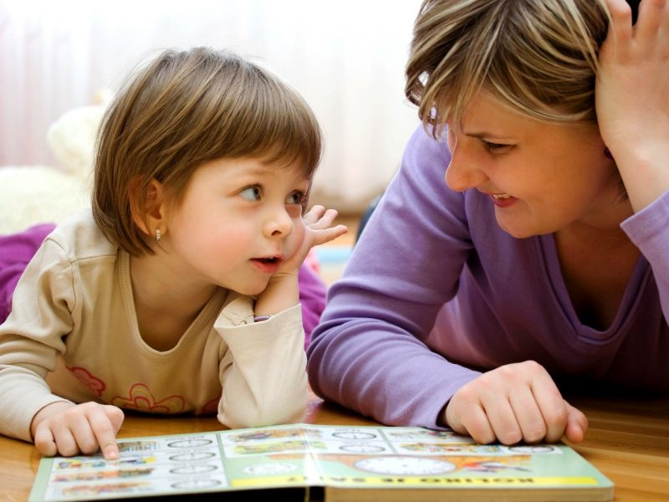](http://yourspeech.ru/wp-content/uploads/2016/10/yourspeechru_670.jpg)

*За логопедической помощью обращаются, когда есть проблемы в постановке звуков. Однако какими бы плодотворными ни были занятия со специалистом, большая часть ответственности за речевое развитие лежит на родителях. После того как через обследование была выявлена задержка речи, логопед направляет лечение в нужную сторону и подсказывает упражнения, которые включают в занятия.*

Вот несколько из них в форме игры. Такие упражнения выполняются детьми гораздо эффективнее.

* Варенье: ребенка просят представить, что он съел много варенья, и оно осталось у него на верхней губе. «Варенье» облизывают широким языком сразу по всей поверхности губы.
* Лопатка: малыш представляет, что его язык — большая лопата. Его вытягивают и располагают на нижней губе. Задержка длится до 15 секунд.
* Лошадка: ребенок представляет, что он лошадка, и топает, а язычком — цокает.
* Иголка: на этот раз язык представляют в виде иголки и вытягивают его узким, удерживая до 15 секунд.

Такие несложные задания в виде игры сделают занятия, а вместе с ними и лечение, увлекательными и интересными.

**Игры, упражнения и мультики на развитие речи для детей 4–5 лет**

[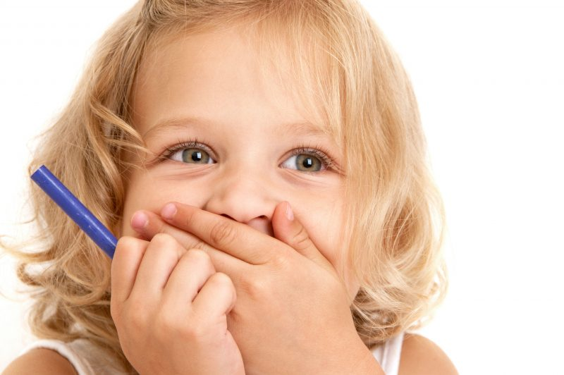](http://yourspeech.ru/wp-content/uploads/2016/10/yourspeechru_672.jpg)

Лучше освоить грамматический строй и связность речи помогают игры и занятия для речевого развития. Вот несколько вариантов.

* Словарный запас расширяют благодаря такой игре: бросая мяч, взрослый задает ребенку вопросы (Что бывает длинным, круглым, колючим, высоким), а тот, возвращая мяч, отвечает.
* То же делают во время игры для развития умения образовывать ласкательные существительные. Малышу говорят слово и просят образовать из него уменьшительное.
* Также предлагают называть цвета, антонимы, и разгадывать загадки.
* Все детки любят в этом возрасте мультики. Им отводится отдельная роль. Есть специальные развивающие мультики, где закрепляются азбука, счет, цвета и прочее. Они также полезными для речевого развития.

Рассмотрим, какие лучше выбрать мультики.

* В первую очередь выбирают добрые мультики, где закладываются правильные жизненные ценности.
* Персонажи у них положительные, но в то же время не идеальные, чтобы у ребенка не возникало чувство вины за недостатки.
* Мультики выбирают отличного качества по изображению и звуку.
* Желательно, чтобы не акцентировалось внимание на различии полов. Мальчики и девочки в эти года играют в одинаковые игрушки и смотрят одинаковые мультики.

**Речь ребенка зависит от родителей**

Важно понимать, что малыш перенимает опыт окружающих. Таким образом, вопрос речевого развития напрямую зависит от среды, где он растет. Если задержка явная, то лучше, чтобы лечение легло на плечи логопеда.

Но как бы там ни было, общение с родителями остается на первом месте для детей любого возраста, в том числе и в 4–5 лет. Играйте с детьми, выполняя логопедические упражнения, и помогайте им развиваться. Тогда у них не возникнет проблем с речью, а общение со сверстниками и взрослыми станет спокойным и гармоничным.